Refinamiento Historias y Casos de Usos
Épica principal
EPIC-001 — Centro de Información del Condominio
Como residente de un condominio,
quiero tener un espacio oficial dentro de la app donde pueda consultar anuncios, reglas, miembros de junta y servicios recomendados,
para mantenerme informado con información confiable, organizada y validada por la administración.

Objetivo del módulo
Crear un backend que permita centralizar la información oficial del condominio en cuatro bloques:
- Cartelera: anuncios oficiales, urgentes, financieros, mantenimiento y noticias.
- Reglas: normas de convivencia, reglamentos y documentos oficiales.
- Junta: información institucional de los miembros de junta.
- Servicios recomendados: directorio de trabajadores o proveedores recomendados.
El sistema debe garantizar:
- separación estricta por edificio,
- permisos por rol,
- trazabilidad de lecturas,
- interacción controlada,
- adjuntos seguros,
- métricas para administración.
Diagrama general del módulo

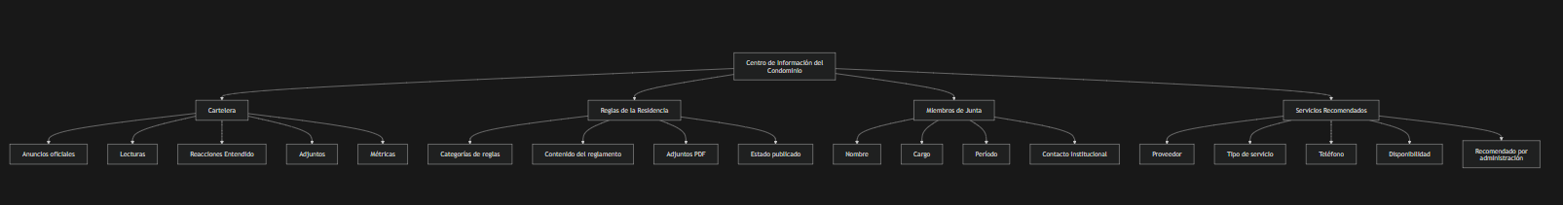

Actores del sistema

1. Residente
Puede:
- ver anuncios de su edificio,
- abrir anuncios,
- marcar “Entendido”,
- ver adjuntos,
- consultar reglas,
- ver miembros de junta,
- consultar servicios recomendados.
No puede:
- crear anuncios,
- editar reglas,
- modificar miembros de junta,
- crear proveedores recomendados.

2. Administración / Junta
Puede:
- crear, editar y eliminar anuncios,
- fijar anuncios,
- subir adjuntos,
- ver métricas de lectura,
- administrar reglas,
- administrar miembros de junta,
- administrar servicios recomendados.

3. Sistema
Debe:
- validar permisos,
- validar edificio del usuario,
- registrar lecturas,
- registrar reacciones,
- proteger archivos,
- calcular métricas,
- filtrar información por edificio.

Diagrama de casos de uso
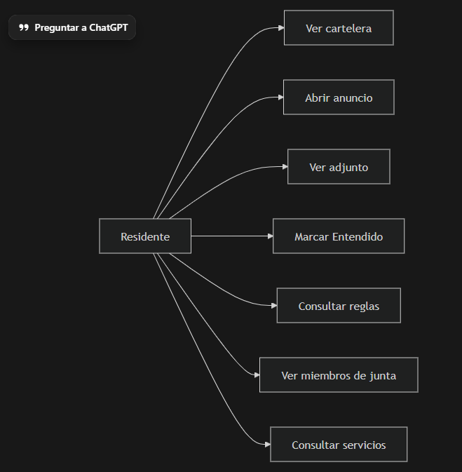
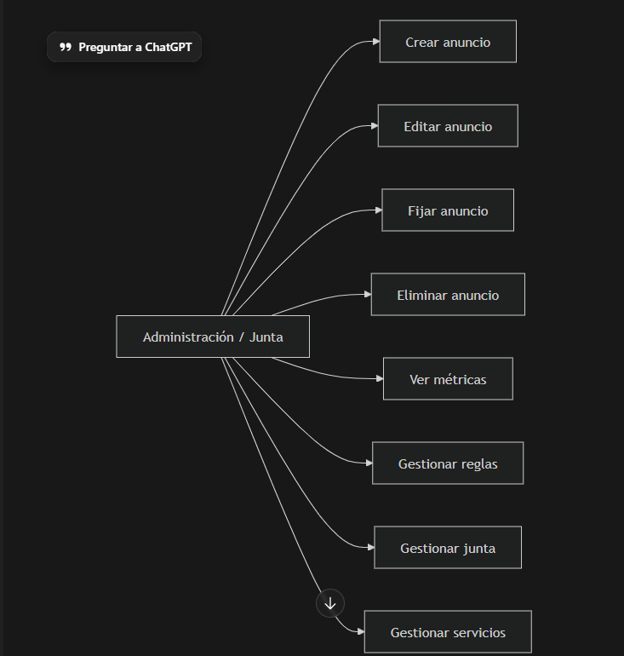
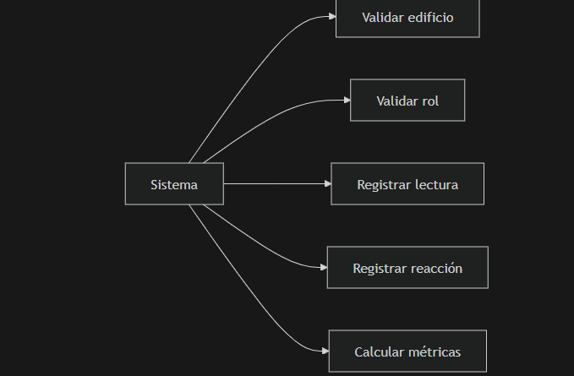

Épicas del backend

EPIC-001 — Cartelera Digital
Permitir que la administración publique anuncios oficiales para los residentes de un edificio.
Incluye:
- crear anuncio,
- editar anuncio,
- eliminar anuncio,
- fijar anuncio,
- listar anuncios activos,
- filtrar por categoría,
- manejar adjuntos,
- controlar vencimiento.

EPIC-002 — Lecturas y trazabilidad
Registrar de forma automática cuándo un residente leyó un anuncio.
Incluye:
- marcar lectura al abrir anuncio,
- marcar lectura al ver adjunto,
- evitar lecturas duplicadas,
- permitir métricas por anuncio,
- mostrar residentes o apartamentos que leyeron.

EPIC-003 — Reacciones “Entendido”
Permitir que el residente confirme que entendió un anuncio usando una interacción simple.
Incluye:
- agregar reacción,
- quitar reacción,
- consultar si el usuario reaccionó,
- contar reacciones por anuncio.

EPIC-004 — Reglas de la residencia
Permitir consultar normas oficiales del condominio.
Incluye:
- categorías de reglas,
- contenido de reglas,
- adjuntos PDF,
- publicación / despublicación,
- ordenamiento.

EPIC-005 — Miembros de junta
Mostrar información institucional de la junta actual.
Incluye:
- registrar miembros,
- cargos,
- período,
- contacto institucional,
- estado activo/inactivo,
- orden de visualización.

EPIC-006 — Servicios recomendados
Mostrar un directorio de trabajadores o proveedores recomendados.
Incluye:
- registrar proveedor,
- clasificar por tipo de servicio,
- teléfono/contacto,
- disponibilidad,
- descripción,
- estado activo/inactivo,
- marca de recomendado.

EPIC-007 — Seguridad multi-condominio
Garantizar que cada residente solo vea información de su edificio.
Incluye:
- validación por building_id,
- RLS o políticas backend,
- permisos por rol,
- protección de archivos,
- control de acceso por usuario autenticado.

Backlog funcional detallado

EPIC-001 — Cartelera Digital

HU-001 — Crear anuncio
Como administrador,
quiero crear un anuncio oficial para mi edificio,
para comunicar información importante a los residentes.

Datos requeridos
- building_id
- author_id
- title
- content
- category
- attachment_url, opcional
- is_pinned
- expires_at, opcional

Reglas de negocio
- Solo usuarios con rol ADMIN o BOARD_MEMBER pueden crear anuncios.
- El anuncio pertenece a un solo edificio.
- El título es obligatorio.
- El contenido es obligatorio.
- La categoría es obligatoria.
- Solo se permite un adjunto por anuncio.
- El adjunto puede ser PDF o imagen.
- Si no se indica categoría, usar INFO.
- Si expires_at está vencido, el anuncio no debe mostrarse como activo.

Criterios de aceptación
Given que soy administrador de un edificio
When creo un anuncio con título, contenido y categoría
Then el anuncio queda publicado en la cartelera de ese edificio

Given que soy residente
When intento crear un anuncio
Then el sistema rechaza la acción por permisos insuficientes

Given que creo un anuncio con adjunto
When el archivo es PDF o imagen
Then el archivo se guarda y queda asociado al anuncio

HU-002 — Editar anuncio
Como administrador,
quiero editar un anuncio publicado,
para corregir o actualizar su contenido.

Reglas
- Solo el administrador o junta del mismo edificio puede editar.
- No se puede editar un anuncio de otro edificio.
- Se puede modificar:
  - título,
  - contenido,
  - categoría,
  - adjunto,
  - fijado,
  - fecha de vencimiento.

Criterios de aceptación
Given que soy administrador del edificio
When edito un anuncio de mi edificio
Then los cambios se guardan correctamente

Given que intento editar un anuncio de otro edificio
When envío la solicitud
Then el sistema rechaza la operación

HU-003 — Eliminar anuncio
Como administrador,
quiero eliminar o desactivar un anuncio,
para retirarlo de la cartelera.

Recomendación PO
Para backend recomiendo soft delete, no borrado físico.
Agregar campo:
deleted_at TIMESTAMP WITH TIME ZONE

Criterios
Given que soy administrador
When elimino un anuncio
Then el anuncio deja de mostrarse a residentes

Given que el anuncio tiene lecturas
When se elimina
Then las métricas históricas no se pierden

HU-004 — Fijar anuncio
Como administrador,
quiero fijar anuncios importantes,
para que aparezcan al inicio de la cartelera.

Reglas
- Puede haber varios anuncios fijados.
- Los fijados se ordenan primero.
- Dentro de los fijados, ordenar por fecha de creación descendente.
- Luego mostrar los no fijados por fecha descendente.

Criterios
Given que existen anuncios fijados y no fijados
When el residente abre la cartelera
Then los anuncios fijados aparecen primero

HU-005 — Listar cartelera activa
Como residente,
quiero ver los anuncios activos de mi edificio,
para mantenerme informado.

Filtros
- categoría,
- texto de búsqueda,
- solo fijados,
- leídos/no leídos,
- fecha.

Orden sugerido
- is_pinned = true
- created_at DESC

Criterios
Given que soy residente activo
When abro la cartelera
Then veo solo anuncios de mi edificio

Given que hay anuncios vencidos
When consulto la cartelera
Then los anuncios vencidos no aparecen

EPIC-002 — Lecturas y trazabilidad

HU-006 — Registrar lectura de anuncio
Como sistema,
quiero registrar automáticamente cuando un residente abre un anuncio,
para que la administración sepa quién recibió la información.

Cuándo se registra lectura
- al abrir detalle del anuncio,
- al visualizar adjunto,
- al descargar adjunto,
- al interactuar con el anuncio.

Reglas
- La lectura es única por usuario y anuncio.
- Si el usuario abre varias veces, no se duplica.
- Debe actualizarse solo si no existe lectura previa.

Criterios
Given que un residente abre un anuncio por primera vez
When el sistema procesa la acción
Then se registra una lectura con fecha y hora

Given que el mismo residente vuelve a abrir el anuncio
When el sistema procesa la acción
Then no se crea una lectura duplicada

HU-007 — Consultar lectores de un anuncio
Como administrador,
quiero ver qué residentes o apartamentos leyeron un anuncio,
para dar seguimiento a comunicados importantes.

Datos a mostrar
- usuario,
- apartamento,
- torre, si aplica,
- fecha de lectura,
- estado: leído / pendiente.

Criterios
Given que soy administrador
When consulto la trazabilidad de un anuncio
Then veo la lista de residentes que lo leyeron

Given que el anuncio es urgente
When consulto la trazabilidad
Then puedo identificar apartamentos pendientes por leer

HU-008 — Calcular métricas de lectura
Como administrador,
quiero ver métricas del anuncio,
para entender el alcance de la comunicación.

Métricas
- total de residentes activos,
- cantidad de lecturas,
- porcentaje leído,
- cantidad pendiente,
- cantidad de reacciones,
- cantidad de descargas/clics en adjunto, opcional.

Fórmula
porcentaje_lectura = lecturas / residentes_activos_del_edificio * 100

EPIC-003 — Reacción “Entendido”

HU-009 — Marcar anuncio como entendido
Como residente,
quiero marcar un anuncio como “Entendido”,
para confirmar que recibí la información.

Reglas
- La reacción funciona como toggle.
- Si no existe, se crea.
- Si existe, se elimina.
- Solo residentes del edificio pueden reaccionar.
- Al reaccionar también se debe marcar como leído.

Criterios
Given que no he reaccionado a un anuncio
When presiono Entendido
Then se registra mi reacción

Given que ya reaccioné a un anuncio
When vuelvo a presionar Entendido
Then se elimina mi reacción

Given que reacciono a un anuncio no leído
When presiono Entendido
Then el sistema registra lectura y reacción

EPIC-004 — Reglas de la residencia

HU-010 — Crear categoría de regla
Como administrador,
quiero crear categorías de reglas,
para organizar el reglamento de la residencia.

Ejemplos
- Convivencia
- Mascotas
- Estacionamiento
- Mudanzas
- Áreas comunes
- Seguridad
- Basura y reciclaje
- Horarios

Criterios
Given que soy administrador
When creo una categoría de regla
Then queda disponible para organizar reglas del edificio

HU-011 — Crear regla
Como administrador,
quiero crear una regla dentro de una categoría,
para que los residentes puedan consultarla oficialmente.

Datos
- título,
- descripción,
- categoría,
- contenido,
- adjunto opcional,
- estado publicado,
- orden.

Criterios
Given que soy administrador
When creo una regla publicada
Then los residentes pueden verla en la sección Reglas

Given que creo una regla en borrador
When un residente consulta reglas
Then esa regla no debe aparecer

HU-012 — Consultar reglas
Como residente,
quiero consultar las reglas de mi residencia,
para conocer las normas oficiales del condominio.

Criterios
Given que soy residente activo
When entro a Reglas
Then veo solo reglas publicadas de mi edificio

Given que selecciono una categoría
When abro el detalle
Then veo el contenido y adjunto asociado

EPIC-005 — Miembros de junta

HU-013 — Crear miembro de junta
Como administrador,
quiero registrar miembros de la junta,
para que los residentes conozcan quién representa al condominio.

Datos
- nombre,
- cargo,
- foto opcional,
- período,
- contacto institucional,
- horario de atención,
- estado activo,
- orden.

Cargos sugeridos
- Presidente
- Vicepresidente
- Tesorero
- Secretario
- Vocal
- Administrador

Criterios
Given que soy administrador
When registro un miembro de junta activo
Then aparece en la sección Junta para los residentes

HU-014 — Consultar junta
Como residente,
quiero ver los miembros actuales de la junta,
para saber quiénes representan a la comunidad.

Criterios
Given que soy residente
When entro a Junta
Then veo los miembros activos del edificio

Given que un miembro está inactivo
When consulto la junta actual
Then no debe mostrarse en la lista principal

EPIC-006 — Servicios recomendados

HU-015 — Crear proveedor recomendado
Como administrador,
quiero registrar un trabajador o proveedor recomendado,
para que los residentes tengan acceso a contactos útiles.

Datos
- nombre comercial o nombre del trabajador,
- categoría de servicio,
- descripción,
- teléfono,
- correo opcional,
- horario,
- disponibilidad,
- calificación opcional,
- recomendado,
- estado activo,
- observaciones internas opcionales.

Categorías sugeridas
- Plomería
- Cerrajería
- Electricidad
- Limpieza
- Aire acondicionado
- Jardinería
- Internet / tecnología
- Reparaciones generales

Criterios
Given que soy administrador
When creo un proveedor activo
Then aparece en el directorio de servicios recomendados

Given que el proveedor está inactivo
When el residente consulta servicios
Then el proveedor no debe mostrarse

HU-016 — Consultar servicios recomendados
Como residente,
quiero buscar servicios recomendados,
para contactar trabajadores confiables cuando tenga una necesidad.

Filtros
- categoría,
- nombre,
- disponibilidad,
- recomendado.

Criterios
Given que soy residente
When entro a Servicios
Then veo proveedores activos recomendados para mi edificio

Given que filtro por Plomería
When consulto el listado
Then solo veo servicios de tipo plomería

EPIC-007 — Seguridad, permisos y multi-tenant

HU-017 — Restringir información por edificio
Como sistema,
quiero garantizar que cada usuario solo acceda a información de su edificio,
para proteger la privacidad de cada condominio.

Regla principal
Todo recurso debe tener building_id.
Aplica para:
- anuncios,
- reglas,
- miembros de junta,
- proveedores,
- lecturas,
- reacciones,
- adjuntos.

Criterios
Given que pertenezco al Edificio A
When consulto la cartelera
Then solo veo información del Edificio A

Given que intento acceder a un recurso del Edificio B
When envío la solicitud
Then el sistema rechaza el acceso

HU-018 — Validar roles administrativos
Como sistema,
quiero validar si el usuario tiene rol administrativo,
para permitirle crear o modificar información oficial.

Roles
RESIDENT
OWNER
TENANT
BOARD_MEMBER
ADMIN
SUPER_ADMIN

Permisos recomendados
Acción | Residente | Junta | Admin
Ver cartelera | Sí | Sí | Sí
Crear anuncio | No | Sí | Sí
Editar anuncio | No | Sí | Sí
Eliminar anuncio | No | Sí | Sí
Ver métricas | No | Sí | Sí
Gestionar reglas | No | Sí | Sí
Gestionar junta | No | No / Opcional | Sí
Gestionar servicios | No | Sí | Sí

Modelo de datos propuesto

Diagrama entidad-relación
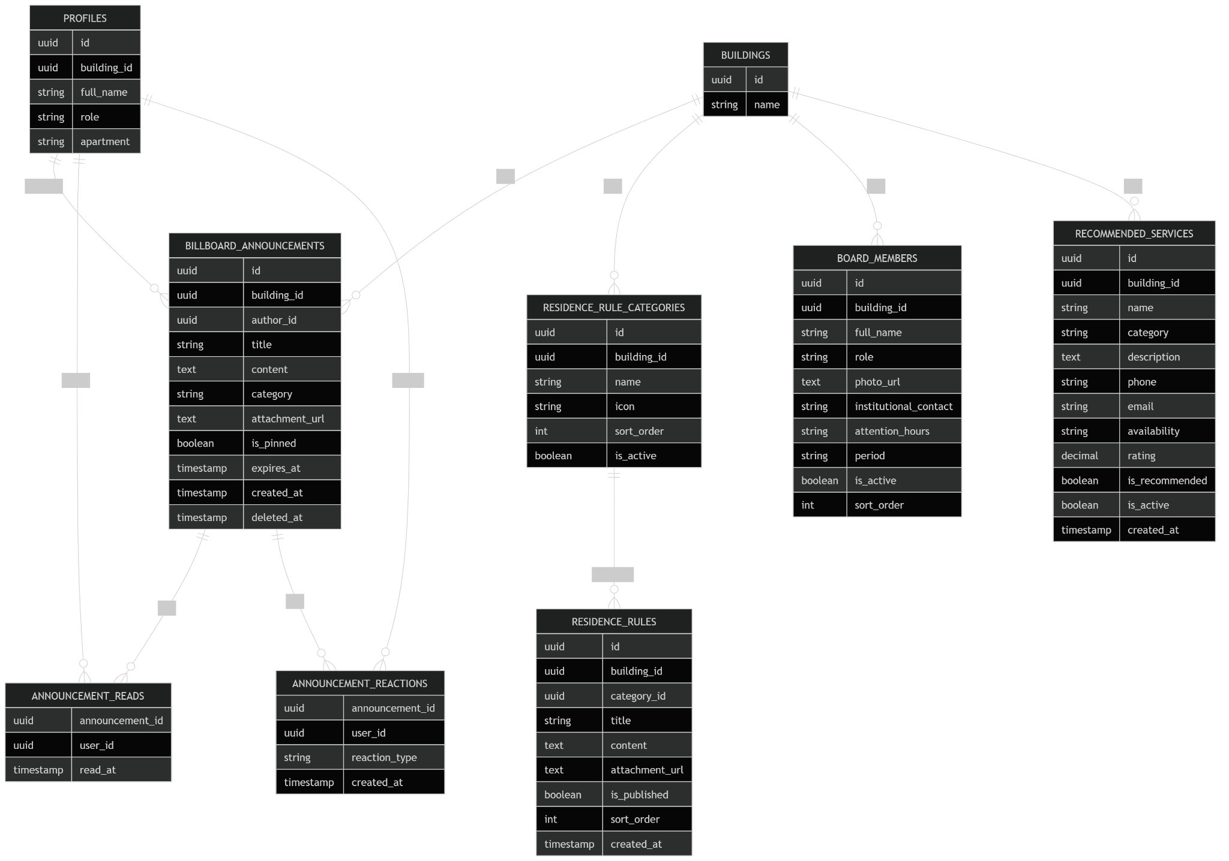

Tablas sugeridas

billboard_announcements
CREATE TYPE announcement_category AS ENUM (
'URGENT',
'FINANCIAL',
'MAINTENANCE',
'INFO'
);

CREATE TABLE billboard_announcements (
id UUID PRIMARY KEY DEFAULT gen_random_uuid(),
building_id UUID NOT NULL REFERENCES buildings(id) ON DELETE CASCADE,
author_id UUID NOT NULL REFERENCES profiles(id),
title VARCHAR(100) NOT NULL,
content TEXT NOT NULL,
category announcement_category NOT NULL DEFAULT 'INFO',
attachment_url TEXT,
is_pinned BOOLEAN DEFAULT false,
expires_at TIMESTAMP WITH TIME ZONE,
created_at TIMESTAMP WITH TIME ZONE DEFAULT now(),
updated_at TIMESTAMP WITH TIME ZONE DEFAULT now(),
deleted_at TIMESTAMP WITH TIME ZONE
);

announcement_reads
CREATE TABLE announcement_reads (
announcement_id UUID REFERENCES billboard_announcements(id) ON DELETE CASCADE,
user_id UUID REFERENCES profiles(id) ON DELETE CASCADE,
read_at TIMESTAMP WITH TIME ZONE DEFAULT now(),
PRIMARY KEY (announcement_id, user_id)
);

announcement_reactions
CREATE TABLE announcement_reactions (
announcement_id UUID REFERENCES billboard_announcements(id) ON DELETE CASCADE,
user_id UUID REFERENCES profiles(id) ON DELETE CASCADE,
reaction_type VARCHAR(20) DEFAULT 'LIKE',
created_at TIMESTAMP WITH TIME ZONE DEFAULT now(),
PRIMARY KEY (announcement_id, user_id)
);

residence_rule_categories
CREATE TABLE residence_rule_categories (
id UUID PRIMARY KEY DEFAULT gen_random_uuid(),
building_id UUID NOT NULL REFERENCES buildings(id) ON DELETE CASCADE,
name VARCHAR(80) NOT NULL,
description TEXT,
icon VARCHAR(50),
sort_order INT DEFAULT 0,
is_active BOOLEAN DEFAULT true,
created_at TIMESTAMP WITH TIME ZONE DEFAULT now()
);

residence_rules
CREATE TABLE residence_rules (
id UUID PRIMARY KEY DEFAULT gen_random_uuid(),
building_id UUID NOT NULL REFERENCES buildings(id) ON DELETE CASCADE,
category_id UUID REFERENCES residence_rule_categories(id) ON DELETE SET NULL,
title VARCHAR(120) NOT NULL,
content TEXT NOT NULL,
attachment_url TEXT,
is_published BOOLEAN DEFAULT false,
sort_order INT DEFAULT 0,
created_at TIMESTAMP WITH TIME ZONE DEFAULT now(),
updated_at TIMESTAMP WITH TIME ZONE DEFAULT now()
);

board_members
CREATE TABLE board_members (
id UUID PRIMARY KEY DEFAULT gen_random_uuid(),
building_id UUID NOT NULL REFERENCES buildings(id) ON DELETE CASCADE,
full_name VARCHAR(120) NOT NULL,
role VARCHAR(80) NOT NULL,
photo_url TEXT,
institutional_contact VARCHAR(150),
attention_hours VARCHAR(150),
period VARCHAR(50),
is_active BOOLEAN DEFAULT true,
sort_order INT DEFAULT 0,
created_at TIMESTAMP WITH TIME ZONE DEFAULT now(),
updated_at TIMESTAMP WITH TIME ZONE DEFAULT now()
);

recommended_services
CREATE TABLE recommended_services (
id UUID PRIMARY KEY DEFAULT gen_random_uuid(),
building_id UUID NOT NULL REFERENCES buildings(id) ON DELETE CASCADE,
name VARCHAR(120) NOT NULL,
category VARCHAR(80) NOT NULL,
description TEXT,
phone VARCHAR(40),
email VARCHAR(150),
availability VARCHAR(150),
rating NUMERIC(2,1),
is_recommended BOOLEAN DEFAULT true,
is_active BOOLEAN DEFAULT true,
created_at TIMESTAMP WITH TIME ZONE DEFAULT now(),
updated_at TIMESTAMP WITH TIME ZONE DEFAULT now()
);
Flujo backend de cartelera

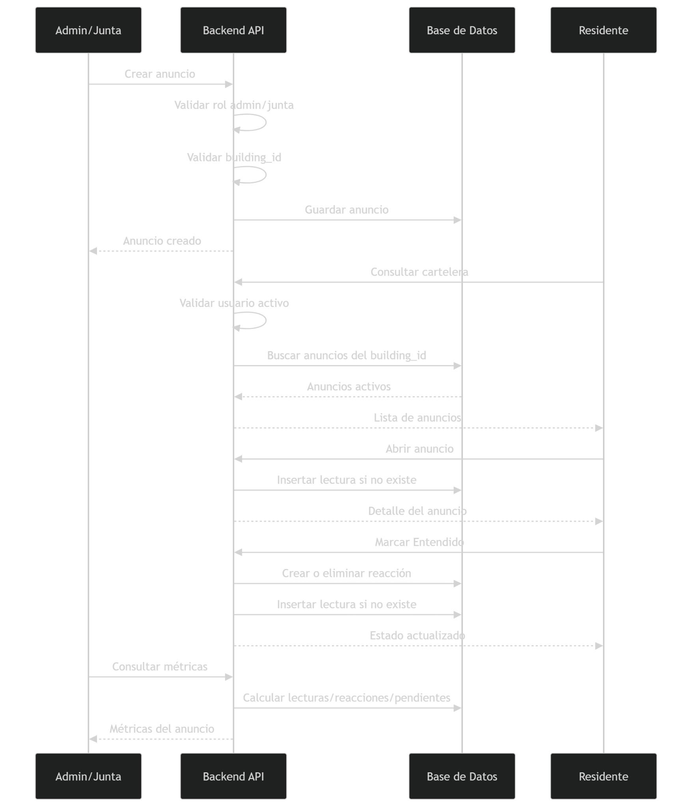
Endpoints sugeridos para backend

Cartelera
Método | Endpoint | Descripción
POST | /buildings/:buildingId/announcements | Crear anuncio
GET | /buildings/:buildingId/announcements | Listar anuncios activos
GET | /announcements/:id | Ver detalle de anuncio
PATCH | /announcements/:id | Editar anuncio
DELETE | /announcements/:id | Eliminar anuncio
POST | /announcements/:id/read | Marcar como leído
POST | /announcements/:id/reaction | Toggle Entendido
GET | /announcements/:id/metrics | Métricas del anuncio
GET | /announcements/:id/readers | Residentes que leyeron

Reglas
Método | Endpoint | Descripción
POST | /buildings/:buildingId/rule-categories | Crear categoría
GET | /buildings/:buildingId/rule-categories | Listar categorías
POST | /buildings/:buildingId/rules | Crear regla
GET | /buildings/:buildingId/rules | Listar reglas publicadas
GET | /rules/:id | Ver detalle de regla
PATCH | /rules/:id | Editar regla
DELETE | /rules/:id | Eliminar regla

Junta
Método | Endpoint | Descripción
POST | /buildings/:buildingId/board-members | Crear miembro
GET | /buildings/:buildingId/board-members | Listar miembros activos
PATCH | /board-members/:id | Editar miembro
DELETE | /board-members/:id | Desactivar miembro

Servicios recomendados
Método | Endpoint | Descripción
POST | /buildings/:buildingId/recommended-services | Crear proveedor
GET | /buildings/:buildingId/recommended-services | Listar proveedores
GET | /recommended-services/:id | Ver detalle
PATCH | /recommended-services/:id | Editar proveedor
DELETE | /recommended-services/:id | Desactivar proveedor

Estados principales

Estado de anuncio
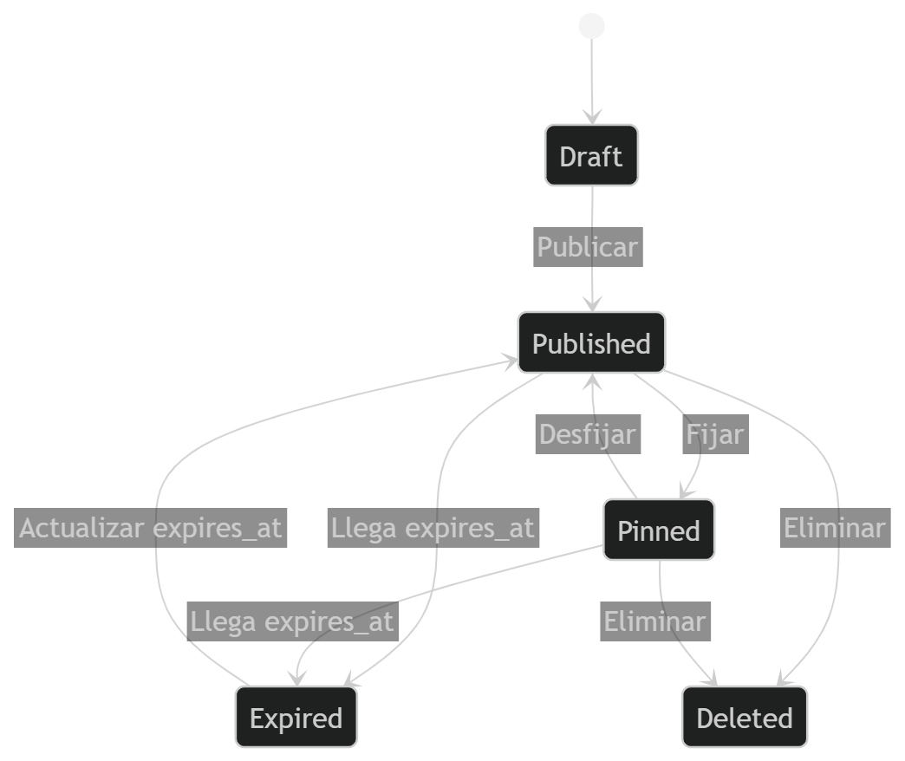

Estado de lectura
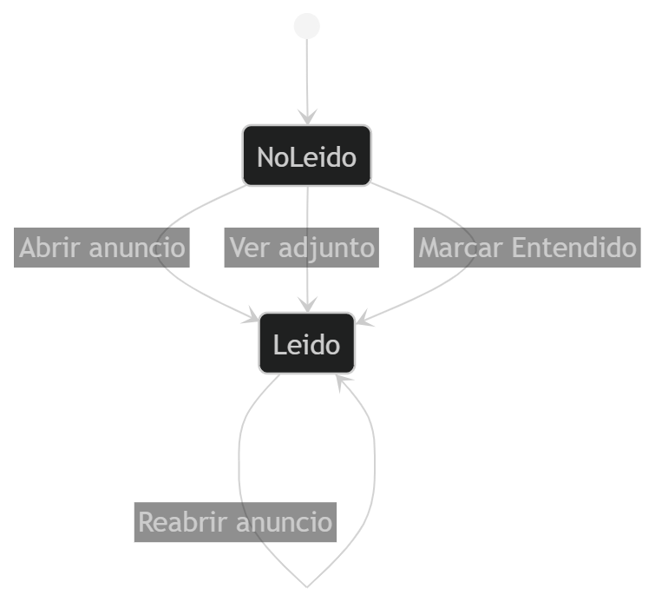
Estado de reacción 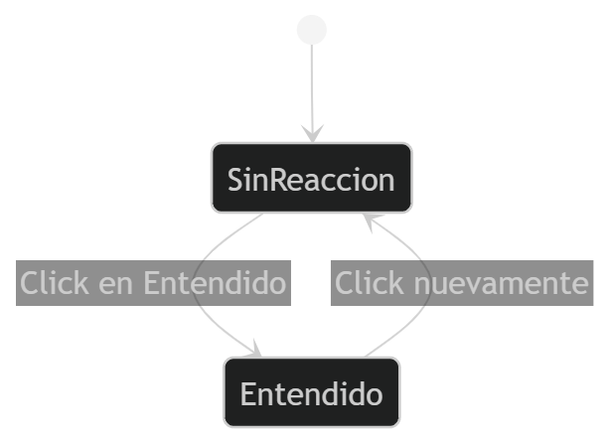

Reglas de negocio críticas

Cartelera
- Solo Admin/Junta puede publicar.
- Todo anuncio pertenece a un edificio.
- El residente solo ve anuncios de su edificio.
- Los anuncios vencidos no aparecen en la cartelera activa.
- Los anuncios fijados aparecen primero.
- La lectura debe ser única por usuario.
- La reacción debe funcionar como toggle.
- Un anuncio puede tener máximo un adjunto.
- Los adjuntos deben ser PDF o imagen.
- El admin puede ver métricas y trazabilidad.

Reglas
- Solo Admin/Junta puede crear o editar reglas.
- Las reglas deben pertenecer a un edificio.
- Solo se muestran reglas publicadas.
- Las reglas pueden tener adjunto PDF.
- Deben poder ordenarse por categoría y prioridad.

Junta
- Solo se muestran miembros activos.
- Los datos deben ser institucionales, no personales sensibles.
- El contacto recomendado debe ser correo/canal institucional.
- Puede existir historial por período, pero la vista principal muestra la junta actual.

Servicios recomendados
- Solo Admin/Junta puede crear proveedores.
- El proveedor debe pertenecer a un edificio.
- Solo se muestran proveedores activos.
- El directorio es informativo, no transaccional.
- La app no debe asumir responsabilidad contractual del servicio.
- En V1 no se recomiendan reviews abiertas de residentes para evitar ruido.

Respuesta esperada de API para cartelera

GET /buildings/:buildingId/announcements
{
"data": [
{
"id": "uuid",
"title": "Corte de agua programado",
"content_preview": "El domingo 26 de mayo habrá corte de agua...",
"category": "URGENT",
"is_pinned": true,
"attachment_url": "https://...",
"created_at": "2026-04-29T10:00:00Z",
"expires_at": "2026-05-01T23:59:59Z",
"read_by_current_user": false,
"reacted_by_current_user": false,
"metrics": {
"reads_count": 123,
"reactions_count": 36
}
}
]
}

GET /announcements/:id/metrics
{
"announcement_id": "uuid",
"title": "Corte de agua programado",
"total_residents": 150,
"reads_count": 123,
"pending_count": 27,
"read_percentage": 82,
"reactions_count": 36
}

GET /announcements/:id/readers
{
"data": [
{
"user_id": "uuid",
"full_name": "María Fernanda Gómez",
"apartment": "Apt 101",
"tower": "Torre A",
"read_at": "2026-04-29T09:15:00Z"
}
]
}

Definición de MVP recomendada
Para no hacer el módulo demasiado grande desde el inicio, recomiendo dividirlo así:

MVP 1 — Cartelera oficial
Incluye:
- crear anuncios,
- listar anuncios,
- detalle de anuncio,
- adjunto,
- pin,
- vencimiento,
- lectura,
- reacción Entendido,
- métricas básicas.

MVP 2 — Centro de información
Incluye:
- reglas,
- miembros de junta,
- servicios recomendados.

MVP 3 — Mejoras
Incluye:
- notificaciones push,
- segmentación propietarios/inquilinos,
- sugerencia de proveedores por residentes,
- historial de cambios,
- auditoría avanzada,
- búsqueda global.

Tickets técnicos sugeridos

Backend
- Crear migración de tablas de cartelera.
- Crear migración de lecturas y reacciones.
- Crear migración de reglas.
- Crear migración de miembros de junta.
- Crear migración de servicios recomendados.
- Implementar políticas RLS por building_id.
- Implementar endpoint crear anuncio.
- Implementar endpoint listar anuncios activos.
- Implementar endpoint detalle anuncio.
- Implementar endpoint marcar lectura.
- Implementar endpoint toggle reacción.
- Implementar endpoint métricas de anuncio.
- Implementar endpoint lectores de anuncio.
- Implementar CRUD de reglas.
- Implementar CRUD de miembros de junta.
- Implementar CRUD de servicios.
- Implementar validación de permisos.
- Implementar validación de adjuntos.
- Implementar tests unitarios de permisos.
- Implementar tests de multi-tenant.

Criterios generales de aceptación del módulo
Given que soy residente activo de un edificio
When ingreso al Centro de Información
Then puedo ver Cartelera, Reglas, Junta y Servicios de mi edificio

Given que soy residente del Edificio A
When intento acceder a información del Edificio B
Then el sistema debe bloquear el acceso

Given que soy administrador
When publico un anuncio urgente
Then los residentes del edificio pueden verlo en la cartelera

Given que un residente abre un anuncio
When el sistema procesa la apertura
Then registra una única lectura

Given que un residente marca Entendido
When la reacción no existe
Then el sistema crea la reacción

Given que un residente vuelve a marcar Entendido
When la reacción ya existe
Then el sistema elimina la reacción

Given que soy administrador
When consulto métricas de un anuncio
Then puedo ver lecturas, pendientes e interacciones

Given que soy residente
When consulto Reglas
Then veo normas publicadas y organizadas por categoría

Given que soy residente
When consulto Junta
Then veo los miembros activos de la junta actual

Given que soy residente
When consulto Servicios
Then veo proveedores activos recomendados por la administración

Riesgos y decisiones pendientes

Decisiones pendientes de negocio
- ¿Los inquilinos y propietarios ven exactamente la misma información?
- ¿Los miembros de junta pueden gestionar servicios o solo administración?
- ¿Los servicios recomendados tendrán calificación real o solo etiqueta “Recomendado”?
- ¿Las reglas tendrán historial de versiones?
- ¿Los anuncios eliminados deben conservarse para auditoría?
- ¿Los adjuntos serán públicos con URL firmada o privados con acceso autenticado?
- ¿Se enviarán notificaciones push en V1 o queda para V2?

Recomendación final como PO
Yo lo definiría oficialmente así:
El Centro de Información del Condominio será el módulo encargado de centralizar la comunicación oficial, normas, representación institucional y servicios recomendados del edificio. La Cartelera será su componente dinámico principal, permitiendo publicar anuncios oficiales, registrar lecturas, medir alcance y mantener trazabilidad sobre la comunicación enviada a los residentes.
Y para backend, lo más importante es que desde el primer desarrollo se respete:
building_id en todo
permisos por rol
lectura idempotente
reacción tipo toggle
soft delete
adjuntos seguros
métricas por anuncio
Con eso el equipo técnico tiene una base sólida para construir sin que se escape lo importante.

